Сотрудники Управления по ЮЗАО Департамента ГОЧСиПБ
отдали дань памяти павшим защитникам Москвы в 1941 году

В 2020 году наша страна будет праздновать 75-летие Победы в Великой Отечественной войне. По своим масштабам, разрушениям и человеческим жертвам эта трагедия не имела себе равных за всю историю нашего государства. Унеся с собой жизни более 27 миллионов человек, она оставила след в каждой семье и сердцах граждан СССР.

Президент РФ Владимир Путин в целях сохранения исторической памяти и в ознаменование 75-летия Победы в Великой Отечественной войне, своим указом объявил 2020 год в России годом памяти и славы. Учитывая всемирно-историческое значение победы советского народа в Великой Отечественной войне в масштабах страны, готовится комплекс торжественных мероприятий, посвященных её празднованию, на которые приглашаются главы иностранных государств.

5 декабря в России отмечают одну из героических дат в истории Великой Отечественной войны. В этот день 1941 года Красная Армия перешла в контрнаступление под Москвой. В результате операции немецко-фашистские войска потерпели сокрушительное поражение, что позволило нашей армии отбросить передовые части вермахта от столицы нашей Родины. Значимость такого события по-настоящему трудно переоценить, учитывая тот факт, что в критические моменты, передовым позициям гитлеровцев до Москвы оставалось каких-то несколько десятков километров.

Вспомнить о том, что происходило в эти дни, здесь под Москвой, 78 лет назад и отдать дань памяти павшим защитникам города, во главе с нашим руководителем Владимиром Шостиком, мы отправились в Музей Победы на Поклонную гору. Экскурсия так и называлась «Контрнаступление советских войск под Москвой в декабре 1941 года».

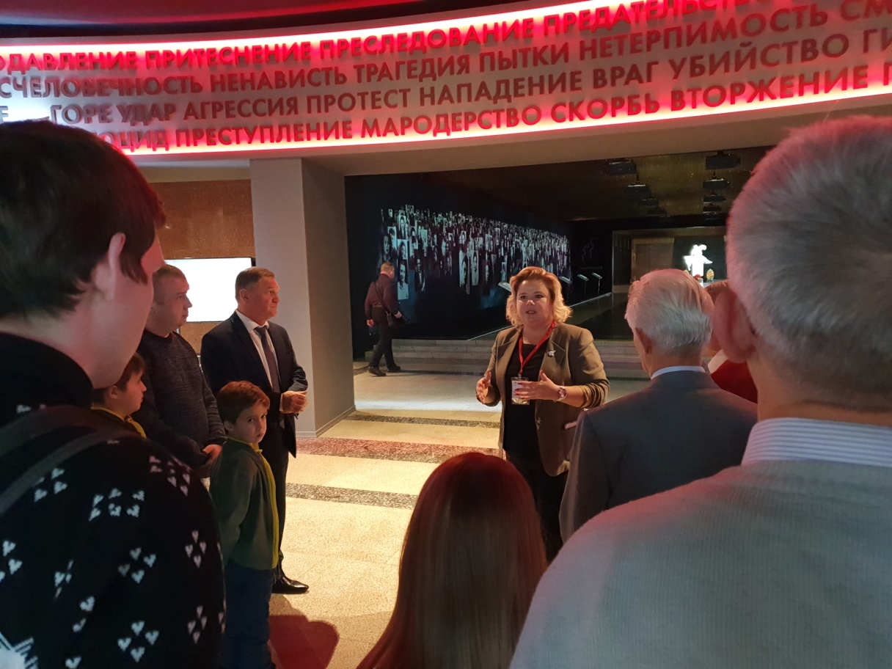
В назначенное время нашу экскурсионную группу в музее ожидала экскурсовод Светлана Клевцовская. Она подробно рассказал нам о том, по истине тяжелейшем для страны времени. Как для гитлеровцев был важен захват Москвы. Сколько превосходящих по численности сил и средств противника было в шаге от своей цели. И как вместе с регулярными частями Красной Армии, жители Москвы и Подмосковья, ценой огромного количества отданных жизней, смогли защитить столицу, дать отпор врагу и отбросить его от города.

Проходя по музейным залам, рассматривая экспозиции и экспонаты, мы полностью погружались в ужас той страшной войны. И очередной раз осознали значение подвига защитников Москвы в общем деле победы над врагом.

По окончании экскурсии, слово взял Владимир Шостик. Он поблагодарил нашего экскурсовода Светлану за замечательную и познавательную экскурсию и сказал: «С каждым годом все меньше и меньше остаётся участников и свидетелей тех страшных событий. В современном мире, где делаются попытки подменить понятия совести, чести и достоинства, исказить, а то и совсем убрать из всемирной истории достижения советского народа-победителя в Великой Отечественной войне, наша задача не забывать и бережно передавать потомкам правду об этой страшной войне».

Дорогие ветераны и участники битвы под Москвой! С праздником вас! Здоровья, благополучия и долгих лет жизни! Мы всегда будем помнить и гордиться вашим подвигом! Спасибо вам за мирное небо над головой!

